Fecha: 15/10/2023 | Documento #: 2 |  |  | Emisor  NIDIA MARIUXI  FAJARDO PINOS
HALLAZGO:
FALTA FIRMA EN LA LISTA DE ASISTENCIA DE VERIFICACION DE EXAMINACION DEL PERFIL PRC-130

Firma del emisor: |  |  | Firma del propietario del proceso: |  | Fecha de Respuesta de acuerdo: 16/10/2023
CORRECCIÓN INMEDIATA APLICADA
SE CONTACTÓ CON EL RESPONSABLE DE LA FIRMA
CAUSA RAÍZ:
FALTA DE SUPERVISION
ACCIÓN CORRECTIVA/PREVENTIVA APLICADA:
CONSTATACION DE FIRMAS DE LOS RESPONSABLES
Firma del Propietario del proceso: |  | Fecha de revisión:  17/10/2023 |  |  | Fecha propuesta de implementación: 17/10/2023
APROBACIÓN DE MEDIDAS CORRECTIVAS/PREVENTIVAS
Satisfactorio: SI ___X____ NO _______

Coordinador del Comité de Certificación: CRISTHIAN QUEZADA Fecha: 16/10/2023

¿Adjunta documentación de apoyo? SI __ X ____ NO ________ N/A ______

IMPLEMENTACIÓN DE MEDIDAS CORRECTIVAS/PREVENTIVAS
Satisfactorio: SI __ X ____ NO _______ N/A ______

Coordinador del Comité de Certificación: CRISTHIAN QUEZADA Fecha cierre: 17/10/2023

Comentarios:

Verificación de eficacia:
Comentarios del Coordinador del Comité de Certificación:
Se debe anexar o referenciar documentación de respaldo.
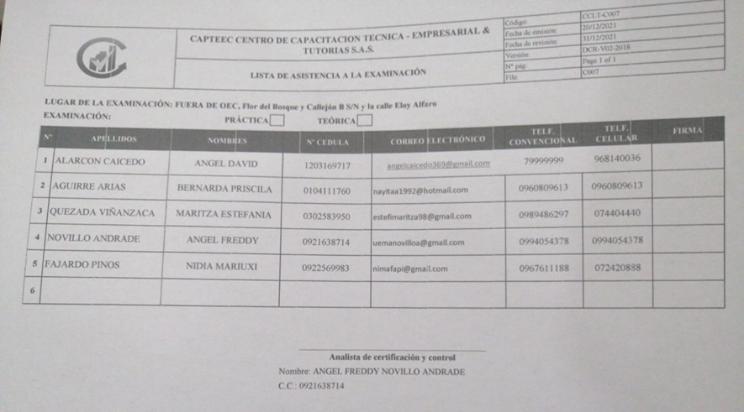
Anexos:

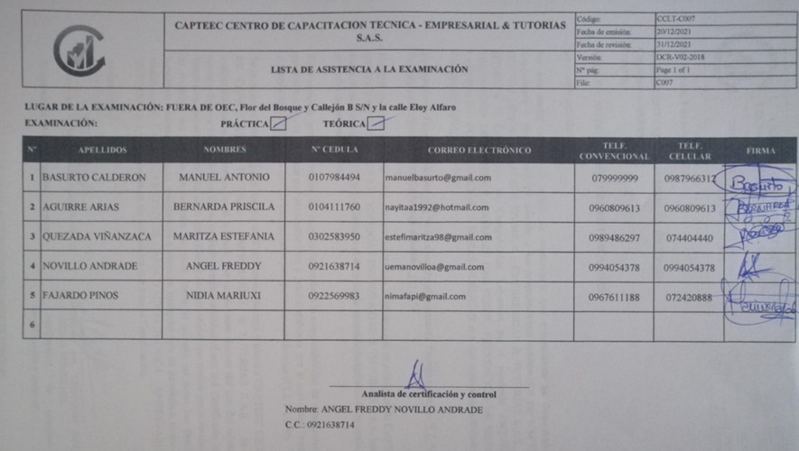

Firma:

Nombre | NIDIA MARIUXI FAJARDO PINOS  CI: 0922569983
Cargo | Responsable de procesos de certificación y control
Firma

